Ceny produktów rolnych w grudniu 2024 r.
9,6%
wzrost cen skupu podstawowych produktów rolnych w porównaniu z grudniem 2023 r.

Ceny skupu podstawowych produktów rolnych wzrosły w grudniu 2024 r. zarówno w stosunku do miesiąca poprzedniego (o 4,7%), jak i w porównaniu z analogicznym okresem ubiegłego roku (o 9,6%).

Wykres 1. Zmiany cen skupu podstawowych produktów rolnych w stosunku do miesiąca poprzedniego
W grudniu 2024 r. w stosunku do listopada 2024 r. wzrosły ceny skupu wszystkich podstawowych produktów rolnych z wyjątkiem żywca wieprzowego

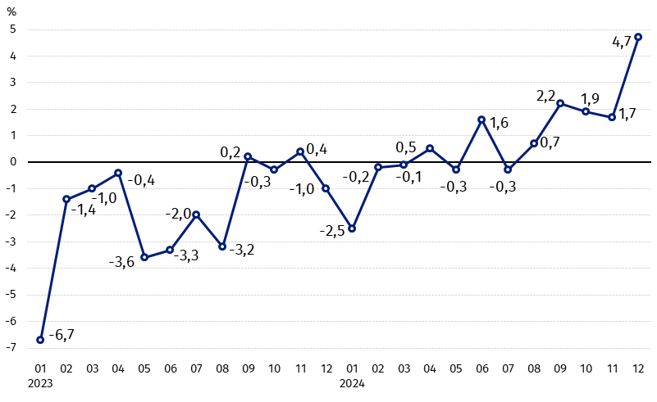

Wykres 2. Zmiany cen skupu podstawowych produktów rolnych w stosunku do analogicznego miesiąca poprzedniego roku 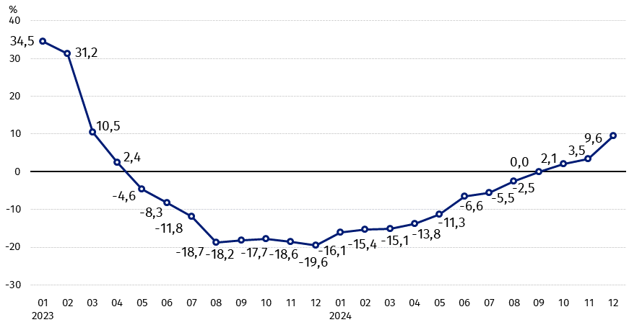
Ceny skupu podstawowych produktów rolnych, poza cenami żywca wieprzowego w grudniu 2024 r. były wyższe od notowanych w grudniu 2023 r.

Ceny skupu i ceny uzyskiwane przez rolników na targowiskach
W grudniu 2024 r. w porównaniu z poprzednim miesiącem ceny produktów rolnych w skupie były wyższe z wyjątkiem żywca wieprzowego. Na targowiskach wzrosły ceny pszenicy, żyta, jęczmienia i pszenżyta, spadły natomiast ceny owsa, kukurydzy, ziemniaków oraz żywca wołowego.
W stosunku do analogicznego miesiąca poprzedniego roku, w grudniu 2024 r. zanotowano wzrost cen skupu większości produktów rolnych, natomiast na targowiskach droższy był jedynie żywiec wołowy. Na obu rynkach mniej płacono za jęczmień, owies i ziemniaki.
Tablica 1. Ceny produktów rolnych (bez VAT) w grudniu 2024 r.
Wyszczególnienie | Ceny skupu |  |  | Ceny targowiskowe
Wyszczególnienie | 12 2024
Wyszczególnienie | w złotych | 11 2024=100 | 12 2023=100 | w złotych | 11 2024=100 | 12 2023=100
Ziarno zbóż – za 1 dt
Pszenica | 91,26 | 101,3 | 105,2 | 110,89 | 101,9 | 97,7
Żyto | 68,33 | 108,0 | 107,3 | 85,55 | 101,5 | 98,9
Jęczmień | 81,33 | 105,7 | 98,3 | 105,39 | 103,5 | 98,3
Pszenżyto | 77,54 | 100,9 | 105,0 | 95,20 | 101,6 | 96,0
Owies | 83,06 | 101,6 | 85,9 | 98,98 | 99,9 | 96,3
Kukurydza | 82,85 | 115,3 | 110,7 | 119,07 | 98,9 | 96,5
Ziemniaki – za 1 dt | 108,25 | 166,9 | 97,4 | 209,52 | 99,4 | 92,3
Żywiec rzeźny – za 1 kg
Bydło (bez cieląt)4 | 11,83 | 102,5 | 119,9 | 11,75 | 98,2 | 116,0
w tym młode bydło | 12,23 | 102,3 | 118,8 | . | . | .
Trzoda chlewna | 6,26 | 98,5 | 83,9 | . | . | .
Drób | 5,58 | 100,4 | 107,3 | . | . | .
Mleko – za 1 hl | 259,06 | 111,0 | 122,5 | . | . | .

Dane z zakresu skupu obliczono na podstawie informacji o wartości i ilości skupu realizowanego przez osoby prawne i samodzielne jednostki organizacyjne niemające osobowości prawnej (bez osób fizycznych).
Wskaźniki cen skupu oraz cen uzyskiwanych przez rolników na targowiskach obliczono na podstawie danych bezwzględnych wyrażonych z większą dokładnością niż podano w tablicach.

Ceny ważniejszych produktów rolnych w grudniu 2024 r.
W grudniu 2024 r. za pszenicę w skupie płacono 91,26 zł za dt, tj. więcej niż w poprzednim miesiącu (o 1,3%), jak i w analogicznym okresie 2023 r. (o 5,2%). Na targowiskach cena pszenicy (110,89 zł za dt) wzrosła w stosunku do listopada 2024 r. o 1,9%, ale była o 2,3% niższa niż w grudniu 2023 r.
Cena żyta w skupie (68,33 zł za dt) była o 8% wyższa w porównaniu do listopada 2024 i o 7,3% w stosunku do grudnia 2024 r. W obrocie targowiskowym cena żyta (85,55 zł za dt) wzrosła w skali miesiąca (o 1,5%), ale spadła w skali roku (o 1,1%).
W grudniu 2024 r. za ziemniaki w skupie płacono 108,25 zł za dt, tj. o 66,9% więcej niż w poprzednim miesiącu, ale o 2,6% mniej niż w analogicznym okresie ub. roku. Znaczący wzrost cen w skali miesiąca wynikał ze zmiany struktury skupu w grudniu na korzyść droższych ziemniaków jadalnych. Na targowiskach cena ziemniaków (209,52 zł za dt) spadła o 0,6% w stosunku do listopada br. i o 7,7% w porównaniu z grudniem 2023 roku.
Cena żywca wołowego w skupie (11,83 zł za kg) była wyższa o 2,5% w skali miesiąca i o 19,9% – w skali roku. Na targowiskach żywiec wołowy (11,75 zł za kg) sprzedawano taniej porównaniu z listopadem 2023 r. (o 1,8%), natomiast drożej niż w grudniu 2023 (o 16,0%).
W grudniu 2024 r. za żywiec wieprzowy w skupie płacono 6,26 zł za kg, tj. o 1,5% mniej niż przed miesiącem i o 16,1% – niż przed rokiem.
Cena skupu drobiu rzeźnego (5,58 zł za kg) wzrosła o 0,4% w stosunku do listopada 2024 r., natomiast w porównaniu z grudniem 2023 r. wzrosła o 7,3%.
Za hl mleka płacono w skupie 259,06 zł, tj. o 11,0% więcej niż w poprzednim miesiącu i o 22,5% – niż przed rokiem.

Wykres 3. Ceny pszenicy i żyta w skupie i na targowiskach

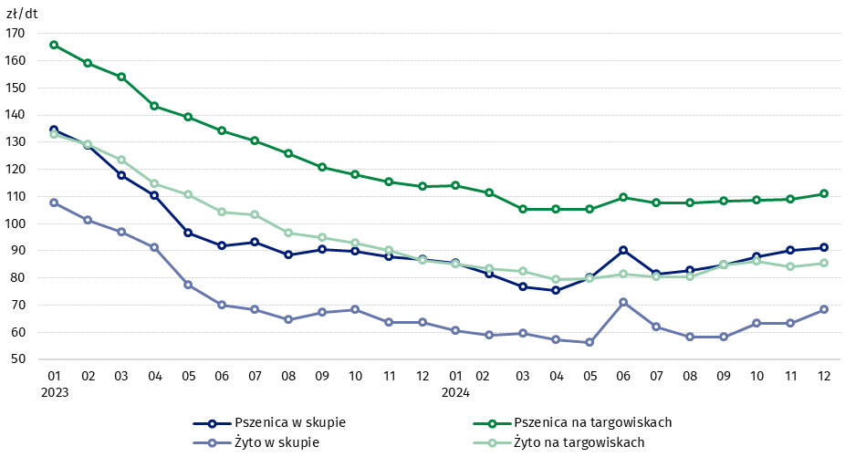

Wykres 4. Ceny ziemniaków w skupie i na targowiskach
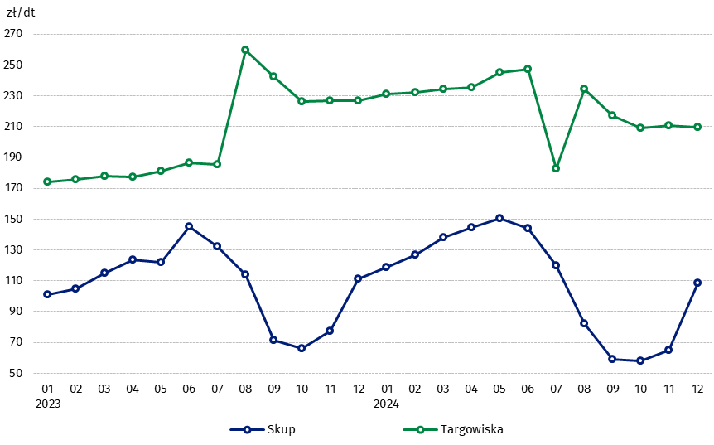

Wykres 5. Ceny żywca wołowego i wieprzowego w skupie i na targowiskach

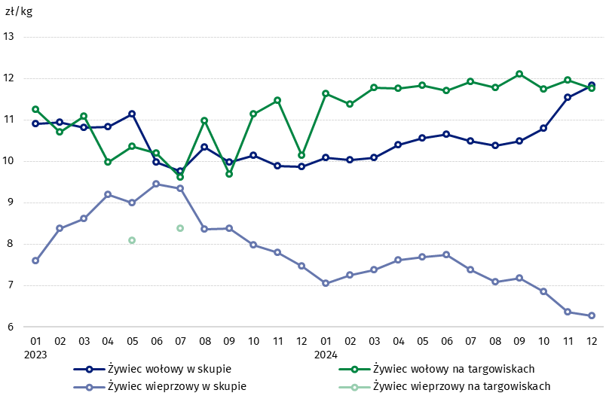

Wykres 6. Ceny skupu drobiu rzeźnego i mleka

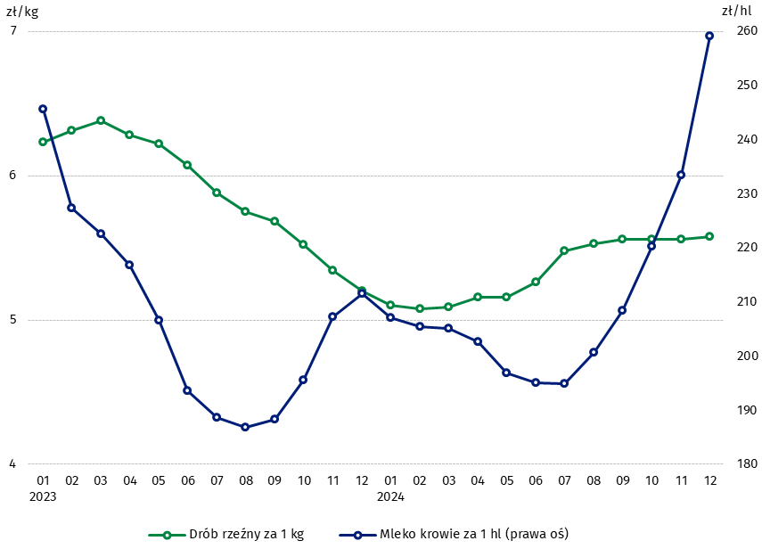

Zróżnicowanie poziomu cen podstawowych produktów rolnych w poszczególnych województwach przedstawiono w tablicy 2 dla cen skupu i w tablicy 3 dla cen uzyskiwanych przez rolników na targowiskach (arkusz Excel).
W przypadku cytowania danych Głównego Urzędu Statystycznego prosimy o zamieszczenie informacji: „Źródło danych GUS”, a w przypadku publikowania obliczeń dokonanych na danych opublikowanych przez GUS prosimy o zamieszczenie informacji: „Opracowanie własne na podstawie danych GUS”.

Opracowanie merytoryczne:  Departament Handlu i Usług  Dyrektor Ewa Adach-Stankiewicz  Tel: 22 608 31 24 | Rozpowszechnianie:  Wydział Współpracy z Mediami  Tel. komórkowy: +48 695 255 032  Tel. stacjonarne: +48 22 608 38 04, +48 22 449 41 45, +48 22 608 30 09  e-mail: obslugaprasowa@stat.gov.pl

stat.gov.pl

@GUS_STAT

@GlownyUrzadStatystyczny

gus_stat

glownyurzadstatystycznygus

glownyurzadstatystyczny
Powiązane opracowania
Sytuacja społeczno-gospodarcza kraju w 2024 r.
Skup i ceny produktów rolnych w 2023 roku

Temat dostępny w bazach danych
BDL – Ceny - Ceny w rolnictwie (dane miesięczne i roczne)
DBW – Ceny producentów - Ceny w rolnictwie (dane miesięczne i roczne)
Ważniejsze pojęcia dostępne w słowniku
Skup produktów rolnych
Ceny skupu
Targowisko
Ceny targowiskowe

Pszenica, żyto, żywiec wołowy, żywiec wieprzowy, drób, mleko krowie
Ceny skupu – bez ziarna siewnego.
Ceny skupu – ogółem (w tym: jadalne wczesne, sadzeniaki, jadalne późne, przemysłowe, w tym skrobiowe). Ceny targowiskowe – jadalne bez wczesnych. 4 Ceny targowiskowe – średnia ważona cena bydła rzeźnego obliczona przy przyjęciu struktury ilości skupu młodego bydła i krów rzeźnych.

